OBJAVA ZA MEDIJE

U HRVATSKOJ AKADEMIJI ZNANOSTI I UMJETNOSTI ODRŽANO PREDAVANJE AKADEMIKA JAKŠE BARBIĆA
PRAVNA SIGURNOST U REPUBLICI HRVATSKOJ?

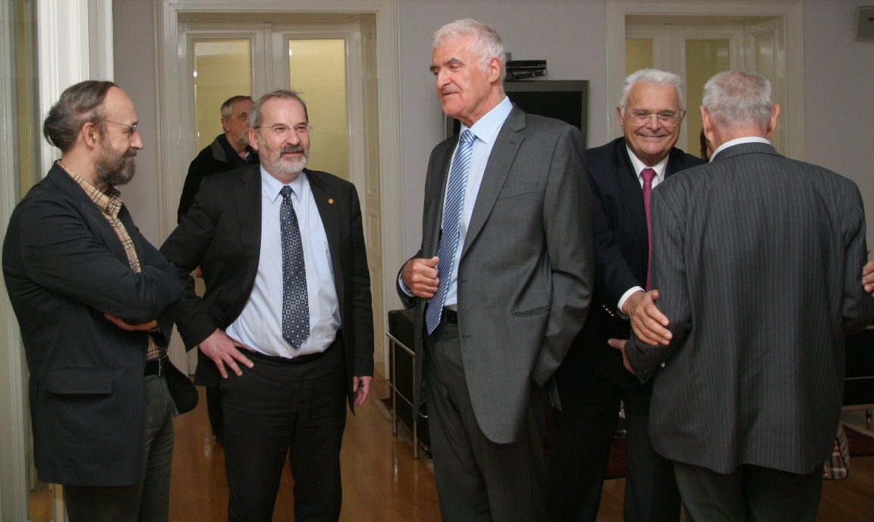

Zagreb, 20. ožujka 2014. – U Knjižnici Hrvatske akademije znanosti i umjetnosti u četvrtak 20. ožujka potpredsjednik Akademije akademik Jakša Barbić održao je predavanje na temu Pravna sigurnost u Hrvatskoj?
Akademik Barbić je istaknuo da je pravna sigurnost temeljna pretpostavka sređenog života i djelovanja u svakoj sredini jer ona svakome jamči primjereno ostvarenje i zaštita prava i osobnih sloboda. Upozorio je međutim da stanje u Hrvatskoj u tom pogledu nije zadovoljavajuće i da se time čak dovodi u pitanje potrebna razina zaštite prava i osobnih sloboda koje su zajamčene Ustavom. Jedan od razloga pravne nesigurnosti je i opsežna prilagodba pravnog sustava europskoj pravnoj stečevini koja je dovela do nepreglednosti, nerazumljivosti propisa i nesnalaženja u njihovoj primjeni. „Čak 80 posto pravnog sustava svake članice EU-a je zahvaćeno europskom pravnom stečevinom i nijedna struka nije doživjela takve promjene kao pravna struka jer joj je instrumentarij u cijelosti promijenjen“, kazao je akademik Barbić. Među problemima je spomenuo neusklađenost prijevoda europske pravne stečevine koja sadrži čak 150.000 stranica.
„U šest godina angažirani su prevodioci odasvud i počeo je cirkus. Tako se u zakonima spominju materijalne činjenice, a material na engleskom znači važan, ili klasificirani podaci, a clasified znači tajan. Prevodilo se doslovno, a unutar jednog zakona imamo dva različita termina za isti pojam. Također, imamo propise s ogromnim naslovima, a najduži ima čak 78 riječi“, poručio je akademik Barbić. Kao problem je spomenuo i način na koji se izrađuju zakoni, gdje je struka uključena u prvi dio postupka, a zatim se on prepušta politici. „Struka mora biti uključena u izradu nekog zakona od početka do kraja, a politika treba samo davati smjernice. Svako područje treba terminološki srediti i odrediti koji je propis glavni u nekom području, a ne raditi izuzetke, inače će se nered samo povećavati“, dodao je akademik Barbić upozorivši i na opasnost donošenja protuustavnih propisa. „U Hrvatskoj nema zakona koji nema bar jednu protuustavnost. Protuustavno je kad podzakonski akt dopunjuje ili mijenja nešto što je u zakonu ili kad je jedan pravni institut uređen s više zakona, opasno je kad jedan zakon mijenja odredbe drugog zakona, a opasne su i česte izmjene zakona. Primjerice, Zakon o pravima državnih dužnosnika mijenjan je 23 puta. Protuustavna su i vjerodostojna tumačenja zakona. Neka Sabor promijeni zakon, a ne da daje vjerodostojno tumačenje kojim retroaktivno mijenja zakon“, istaknuo je akademik Barbić. Upozorio je i na nepoštivanje stečenih prava koja su temelj pravne sigurnosti, a naglasio je i važnost permanentne edukacije za sve u pravnoj struci.
„Imamo oko tisuću zakona i na tisuće podzakonskih akata, a morate voditi računa i o supremaciji europskog prava. Zamislite snalaženje u tome. I specijalisti za više područja se teško snalaze, a laici nikako, oni moraju angažirati pravnog stručnjaka“, rekao je akademik Barbić. Uvodnu riječ na predavanju održao je predsjednik HAZU akademik Zvonko Kusić koji je poručio da Akademija ne želi samo kritizirati, nego i dati smjernice kako treba raditi i pomoći da se iskristaliziraju stavovi utemeljni na etičkim, stručnim i znanstvenim postavkama.
„Pravna nesigurnost je društveni fenomen koji se svih nas tiče. Čini se kao da smo se cijeli život privikavali na pravnu nesigurnost i da je ona odredila naš način postupanja“, rekao je akademik Kusić, upozorivši da je pravna nesigurnost kočnica za razvoj gospodarstva. Uz članove Akademije i nekoliko ustavnih sudaca i drugih pravnih stručnjaka, na predavanju je bio i glavni državni odvjetnik Mladen Bajić.

HRVATSKA AKADEMIJA
ZNANOSTI I UMJETNOSTI

ML/ml

